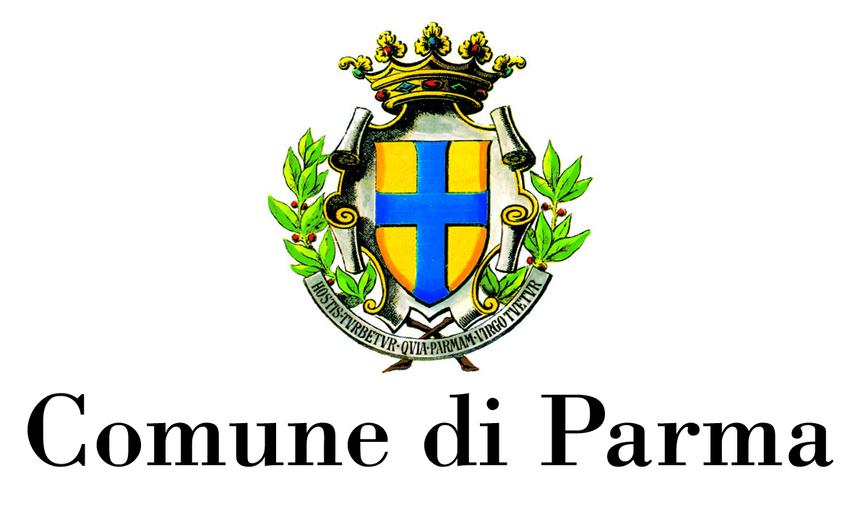 | 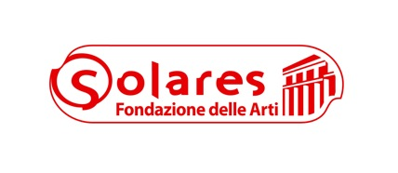

PARMA, PALAZZO DEL GOVERNATORE
DAL 10 NOVEMBRE 2018 AL 24 FEBBRAIO 2019

DALL’ESPRESSIONISMO ALLA NUOVA OGGETTIVITÀ
Avanguardie in Germania

La mostra propone 40 opere dei maggiori rappresentanti di questa corrente culturale e artistica, da Ernest Ludwig Kirchner a Emil Nolde, da Alexej von Jawlensky ad August Macke, da Vassilj Kandinsky a Franz Marc, sviluppatasi in Germania nei primi del Novecento.

Il percorso espositivo prende avvio da una serie di capolavori provenienti dalla cerchia dei gruppi di artisti del "Die Brücke" a Dresda e del "Der Blaue Reiter" a Monaco e di "Der Sturm", rivista d’arte berlinese, e prosegue negli anni del primo dopoguerra, che vedono sorgere una nuova visione estetica rappresentata dal movimento della Nuova oggettività.

A cura di Lorand Hegyi e Gerhard Finckh

Dal 10 novembre 2018 al 24 febbraio 2019, il Palazzo del Governatore di Parma accoglie la mostra DALL’ESPRESSIONISMO ALLA NUOVA OGGETTIVITÀ. Avanguardie in Germania, che propone 40 opere dei maggiori rappresentanti di questa corrente culturale e artistica, sviluppatasi in Germania nella prima metà del Novecento, provenienti dal Von der Heydt-Museum di Wuppertal (Germania), che ospita una delle più imponenti collezioni dell'Espressionismo tedesco e delle tendenze artistiche del periodo dopo la prima guerra mondiale, come la Nuova Oggettività (Neue Sachlichkeit) e le diverse forme di Costruttivismo e Razionalismo.

L’evento espositivo è organizzato da Solares Fondazione delle Arti, in collaborazione con il Von Der Heydt-Museum di Wuppertal, con il contributo del Comune di Parma, col sostegno di Iren e di CePIM – Interporto di Parma.

Il percorso espositivo si sviluppa in due importanti sezioni.
La prima si concentra sull'Espressionismo tedesco, presentando opere paradigmatiche per lo più provenienti dalla cerchia dei gruppi di artisti del Die Brücke (Il Ponte) di Dresda, quali Ernst Ludwig Kirchner, Erich Heckel, Otto Mueller, Emil Nolde, Karl Schmidt-Rottluff, del Der Blaue Reiter (Il Cavaliere azzurro) di Monaco, tra cui Vassilj Kandinsky, Franz Marc, Alexej von Jawlensky, August Macke e di Der Sturm, la rivista d’arte e galleria con base a Berlino, con autori quali Oskar Kokoschka, Heinrich M. Davringhausen, Max Beckmann, Carl Grossberg.

La seconda offre la visione dei cambiamenti estetici negli anni del primo dopoguerra, quando artisti quali Karl Hofer, Eberhard Viegener, Otto Dix, Max Ernst, Jankel Adler, rappresentanti della Nuova Oggettività (Neue Sachlichkeit) hanno creato, sotto l'influenza del nuovo Razionalismo e Funzionalismo, della "Pittura Metafisica" e del Neo-Classicismo del cosiddetto “Ritorno all’ordine" sviluppate in Italia, una nuova atmosfera artistica che riflette la disillusione della generazione che ha vissuto la guerra e la conseguente perdita di vite umane, la distruzione di città europee, la presa di potere delle macchine sia durante gli anni della guerra che nei primi anni '20, ovvero nell'epoca della modernizzazione e della razionalizzazione della produzione, della vita, della società.
“L'esposizione - afferma il curatore, Lorand Hegyi -, grazie alla generosa e altamente professionale collaborazione con il Direttore del Museo Von Der Heydt, Dr.Gerhard Finckh e dei suoi colleghi, propone un approfondimento di un così importante movimento artistico, che più di 100 anni dopo la sua nascita conserva un messaggio estetico ed etico ancora estremamente diretto ed essenziale attraverso un linguaggio empatico che trasmette con efficacia messaggi toccanti, drammatici e spirituali”.

Nelle arti visive, nel cinema e nella musica, nella letteratura e nel teatro, nella filosofia e nella teoria politica, l'Espressionismo diventa - poco dopo la sua nascita sulle pagine di riviste e libri, nelle sale espositive e nelle sale da concerto - sinonimo di ‘Modernità’, l’incarnazione del nuovo spirito del nuovo secolo.
La nuova arte ha manifestato un controcanto alla vita reale e ha favorito la libera espressione del mondo interiore delle emozioni, dell'immaginazione e dell'intensità spirituale. Influenzati da Friedrich Nietzsche, Henri Bergson, Walt Whitman, Rudolf Steiner, i giovani artisti si sono avvicinati all'antropologia, all'antroposofia, alla teosofia e anche al Romanticismo, rivisitando l’arte medievale, così come l'arte africana e i temi folklorici.
Uno dopo l'altro, si costituiscono gruppi di artisti e gallerie d'arte, riviste culturali e politiche che proclamano la necessità di una Nuova Spiritualità, basata sul potere dell'espressione immediata delle forze e delle energie interiori che scuotono l'umanità. Nel 1905 il gruppo "Die Brücke" viene fondato a Dresda da quattro giovani artisti tedeschi che organizzarono in breve tempo diverse mostre della loro nuova attività pittorica.
Tre anni dopo, nel 1907, il giovane storico dell'arte Wilhelm Worringer pubblicò "Astrazione ed empatia" in cui interpreta le forme astratte come manifestazione di un mondo spirituale alternativo al mondo materiale della natura. Il libro di Worringer ha influenzato l'intera generazione dell'Espressionismo. Poco dopo, nel 1911, Kandinsky e Franz Marc fondarono il gruppo di artisti dell'Espressionismo "Der Blaue Reiter", che raccolse numerosi artisti internazionali del nuovo movimento.
Un anno dopo, nel 1912, Vassilj Kandinsky, uno dei padri dell'Astrattismo, pubblicò il suo famoso e influente libro "Lo Spirituale nell'Arte" in cui parlava della "necessità interiore" come forza propulsiva della creatività artistica. Nello stesso anno il poeta, scrittore ed editore Herwarth Walden aprì a Berlino la sua galleria "Der Sturm" che divenne anche il centro più importante dell'Espressionismo così come del Futurismo e del Cubismo. Attraverso l'attività della galleria l'Espressionismo tedesco divenne parte delle Avanguardie internazionali e svolse un ruolo molto influente sia nell'arte che nella teoria. La presenza di artisti internazionali di primo piano nella sua galleria manifestò anche la complessità delle avanguardie, come le diverse prospettive e le strategie sociali e politiche con cui i vari movimenti erano collegati.

Per la sua qualità, l’esposizione di Palazzo del Governatore di Parma è stata inserita tra gli eventi dell’Anno europeo del patrimonio culturale 2018, promosso dal Parlamento Europeo e dal Consiglio dell'Unione Europea, coordinato dal MiBAC - Ministero per i beni e le attività culturali.

Parma, 9 novembre 2018

DALL’ESPRESSIONISMO ALLA NUOVA OGGETTIVITÀ. Avanguardie in Germania
Parma, Palazzo del Governatore, Piazza Garibaldi
10 novembre 2018 - 24 febbraio 2019

Orari:
Martedì e mercoledì 15-19. Da giovedì a domenica e festivi 10-19
Lunedì chiuso. Chiuso il 25 dicembre e 1 gennaio

Biglietti:
intero: €10,00;
ridotto: €8,00 (abbonati Cinema Edison, Tessera Soci Coop)
ridotto: €6,00 (under 14, over 65, studenti universitari, gruppi minimo 10 persone)
ridotto gruppi scolastici: €4,00
gratuito: bambini fino a 5 anni e aventi diritto legge 104/92

Catalogo: Gruppo Spaggiari Parma

Sito web:
www.espressionismoparma.it
Mostra “Dall’Espressionismo alla Nuova Oggettività”
 @espressionismoparma
#espressionismoparma

Informazioni:
IAT: tel 0521 218889
Biglietteria Palazzo del Governatore (solo durante gli orari di apertura della mostra): tel. 0521 218035
Solares Fondazione delle Arti: tel. 0521 967088

Attività didattiche e percorsi guidati a cura di Artificio Società Cooperativa
Atelier dei Bambini per le Scuole primarie e secondarie di 1° grado
Per partecipare: iscrizioni sul sito www.espressionismoparma.it,
oppure scrivere a: atelierdeibambini@spaggiari.eu
Percorsi guidati per le Scuole secondarie di 2° grado
Attività laboratoriali dedicate alla Mostra per bambini e famiglie
Percorsi guidati per gruppi organizzati
Percorsi guidati per i singoli
Info e prenotazioni: percorsi.artificio@gmail.com; tel. 338.9225086.

Partner: Atelier dei Bambini Gruppo Spaggiari Parma s.p.a.

Supporter:
Coop Alleanza 3.0
Istituto di Cultura Germanica Goethe - Zentrum, Bologna

Partner allestimento bookshop: Sep T-Shirt

Ufficio stampa Comune di Parma
ufficio.stampa@comune.parma.it

Ufficio stampa
CLP Relazioni Pubbliche
Anna Defrancesco | T. 02.36755700 | anna.defrancesco@clponline.it| www.clp1968.it
Cartella stampa e immagini: www.clp1968.it

